**Unità Operativa/Divisione: _________________________**

**Direttore/Responsabile: ____________________________**

***Dichiarazione di avvenuta informazione ed espressione del consenso all'atto medico-chirurgico nei casi di PATOLOGIA DIGIUNO-ILEALE***

COGNOME E NOME DEL PAZIENTE: _______________________________

COGNOME E NOME DEL MEDICO DELL’U.O. CHE FORNISCE L’INFORMAZIONE E ACQUISISCE IL CONSENSO: _____________________________

DATA, ORA E LUOGO DI ACQUISIZIONE DEL CONSENSO, PREVIA INFORMATIVA: ______________________________

**INFORMATIVA**

Io sottoscritto/a ___________________________ nato/a a _____________________ il ____________ residente in ________________ dichiaro di voler essere edotto delle informazioni necessarie al rilascio del consenso al trattamento proposto, di voler non voler coinvolgere o incaricare in mia vece il familiare Sig._____________________________ o convivente Sig. _____________________________ o fiduciario Sig. _____________________________________.

A seguito delle informazioni somministrate, dichiaro di essere stato/a informato/a in modo completo, chiaro e per me comprensibile della patologia da cui sono affetto/a che consiste in:

* **PATOLOGIA NEOPLASTICA SOLIDA O EMATOLOGICA DIGIUNO-ILEALE**
* **DIVERTICOLITE O MALATTIA DIVERTICOLARE COMPLICATA DIGIUNO-ILEALE**
* **MALATTIA INFIAMMATORIA DIGIUNO-ILEALE CRONICA (MORBO DI CROHN)**
* **PERFORAZIONE DIGIUNO-ILEALE**
* **OCCLUSIONE DIGIUNO-ILEALE**
* **ISCHEMIA DIGIUNO-ILEALE**
* **PATOLOGIA EMORRAGICA DIGIUNO-ILEALE**
* **PATOLOGIA EMORRAGICA DEL MESENTERE DIGIUNO-ILEALE**
* **ADENOPATIA DEL MESENTERE DIGIUNO-ILEALE**
* **ALTRO ­­­­__________________________________________________**

con caratteristiche di: ____________________________________________________________________

In presenza di fattori aggravanti:

**□ SI** (sanguinante, sub-occludente, occludente, altro)

**□ NO**

Sono stato/a informato/a che per la patologia sospettata l’intervento chirurgico potrebbe consistere in:

* **RESEZIONE DIGIUNALE O** **ILEALE**
* **LINFECTOMIA MESENTERIALE**
* **SEZIONE DI BRIGLIA**
* **RAFIA ILEALE O DIGIUNALE (chiusura mediante sutura di perforazione viscerale)**
* **CONFEZIONAMENTO DI ILEOSTOMIA (abboccamento alla cute di ansa ileale)**
* **CONFEZIONAMENTO DI DIGIUNOSTOMIA (abboccamento alla cute di ansa digiunale)**
* **RICANALIZZAZIONE DI ILEOSTOMIA**
* **ENTEROTOMIA (apertura chirurgica del lume intestinale) CON EVACUAZIONE DEL CONTENUTO, DI EVENTUALI CORPI ESTRANEI E/O EVENTUALE ENTEROSCOPIA INTRAOPERATORIA**
* **CONFEZIONAMENTO DI BYPASS ILEO-ILEALE/DIGIUNO-ILEALE**
* **ASPORTAZIONE DI ALTRO ORGANO ENDOADDOMINALE (es. appendicectomia, colecistectomia, resezione colica contestuale, altro _______________________________________________________)**
* **ALTRO _____________________________________________________________________________**

Sono stato/a informato/a che in rari casi la localizzazione della neoformazione potrebbe variare rispetto alla iniziale localizzazione indicata dagli esami pre-operaotori e che questo potrebbe determinare una modifica nella strategia chirurgica preventivata al fine di ottenere una resezione adeguata.

Negli interventi di resezione intestinale di norma la continuità intestinale viene ripristinata tramite una anastomosi ossia ricongiungendo due monconi intestinali con una sutura eseguita con tecnica manuale o mediante apposite suturatrici meccaniche.

Mi è stato spiegato che durante l’intervento chirurgico, a causa di riscontri e/o complicanze intra o post-operatorie, potrebbe comunque essere necessario confezionare una derivazione intestinale che prende il nome di STOMIA e che potrebbe essere temporanea o definitiva.

**Mi è stato spiegato che nel mio caso l’intervento chirurgico, salvo diverso riscontro intraoperatorio, consisterà in:_______________________________________________________**

L’intervento chirurgico propostomi sarà eseguito con approccio chirurgico:

□ **LAPAROTOMICO**  □ **VIDEOLAPAROSCOPICO** □ **ROBOTICO**

Mi è stato comunicato che l'intervento chirurgico proposto è il risultato di una valutazione accurata e di un approfondito confronto multidisciplinare condotto dal gruppo di specialisti sanitari che si occupano del mio caso. Questo gruppo comprende chirurghi, oncologi, gastroenterologi e altri esperti, i quali hanno attentamente analizzato le mie informazioni cliniche, i risultati diagnostici e le opzioni terapeutiche disponibili per prendere la decisione più appropriata nel mio caso specifico.

Dichiaro di aver ricevuto esaurienti spiegazioni con particolare riguardo a: diagnosi, prognosi, benefici e rischi sia degli accertamenti diagnostici sia dei trattamenti sanitari indicati. Mi sono state illustrate le possibili alternative, le conseguenze del mio rifiuto dei trattamenti e/o accertamenti diagnostici, nonché della mia rinuncia agli stessi.

Mi è stato spiegato che ho diritto di rifiutare in tutto o in parte gli accertamenti diagnostici o i trattamenti o revocare il consenso prestato e mi sono state illustrate le conseguenze di tali decisioni.

Mi è stato spiegato che ho diritto di rifiutare in tutto o in parte di ricevere le informazioni o indicare una persona incaricata di riceverle e di esprimere il consenso in mia vece e che tutto sarà annotato in cartella e nel fascicolo sanitario.

**Dichiaro di aver compreso che durante l’intervento chirurgico potrebbe rendersi necessario modificare la strategia chirurgica** sulla base della valutazione intraoperatoria della cavità addominale.

Mi è stato illustrato con chiarezza che potrebbe rendersi necessaria, in caso di intervento iniziato per via laparoscopica e/o robotica, per impedimenti di carattere tecnico, legati al paziente (ad esempio motivi cardio-respiratori) o di altra natura, **una conversione in laparotomia** (solitamente con un’incisione verticale al centro dell’addome o in altre sedi a discrezione del chirurgo), per poter addivenire alla corretta diagnosi e/o al fine di concludere l’intervento in sicurezza.

Dichiaro di essere stato/a informato/a sulla patologia da cui sono affetto/a, sugli eventuali trattamenti terapeutici possibili e sugli interventi chirurgici che vengono attualmente posti in essere secondo le linee guida nazionali ed internazionali per il trattamento della patologia di cui sono affetto. Sono altresì a conoscenza che ogni trattamento viene eseguito in scienza e coscienza non solo in base alla patologia ma anche in base alle caratteristiche del paziente stesso (età, comorbidità, rischi chirurgici ed anestesiologici).

Mi è stato inoltre spiegato che possono verificarsi recidive di malattia a distanza variabile di tempo.

Mi hanno attentamente spiegato che verrò sottoposto ad un intervento chirurgico e che i sanitari metteranno in atto tutte le conoscenze a loro disposizione al fine di ottenere il risultato migliore possibile e cercando di ridurre al massimo i fattori di rischio per la mia persona che non è possibile comunque mai azzerare.

Mi è stata fornita una chiara spiegazione riguardante il tipo di intervento, le finalità, i benefici, gli eventuali rischi, le possibili menomazioni che potrebbero derivare dall'intervento chirurgico al quale mi sottoporrò e che esiteranno una o più cicatrici.

Sono stato informato in modo chiaro ed esaustivo riguardo alle eventuali complicanze e/o conseguenze che possono derivare dall'intervento chirurgico proposto, indipendentemente dalla corretta esecuzione della procedura, di seguito elencate in modo esemplificativo e non esaustivo:

COMPLICANZE INTRAOPERATORIE

* **Lesioni dei grossi vasi con emorragia intraoperatoria e/o sanguinamento acuto intra-operatorio di altra origine**, che possono richiedere emotrasfusioni
* **Lesioni di visceri cavi** che possono richiede eventuali resezioni intestinali e/o di altri organi endoaddominali e/o il confezionamento di una eventuale enterostomia

COMPLICANZE PRECOCI

* **Infezioni del sito chirurgico** che possono richiedere antibioticoterapie e/o medicazioni avanzate.
* **Deiscenze anastomotiche** (apertura dei margini della sutura intestinale eseguita dopo resezione) che possono richiedere un successivo re-intervento chirurgico con eventuale confezionamento di enterostomia.
* **Deiescenze di rafie** (cedimento di suture eseguite sulla parete intestinale) che possono richiedere un re-intervento chirurgico.
* **Occlusioni intestinali post-operatorie precoci,** ad esempio ileo paralitico (temporaneo arresto della peristalsi intestinale)
* **Diarrea**
* **Formazione di raccolte o ascessi intra-addominali** **e/o intraparietali** che possono richiedere trattamenti percutanei e/o chirurgici.
* **Emorragie ed ematomi postoperatori** che possono richiedere emotrasfusioni, e/o re-interventi chirurgici.

COMPLICANZE TARDIVE

* **Occlusioni intestinali post-operatorie tardive**, come ad esempio le aderenze peritoneali, che potrebbero esitare in disturbi della canalizzazione e/o in quadri occlusivi anche molto tempo dopo l’intervento chirurgico
* **Stenosi anastomotiche** (restringimento patologico di una sutura intestinale) che possono richiedere un trattamento endoscopico e/o chirurgico.
* **Fistole entero-cutanee** (soluzione di continuo della parete intestinale con conseguente comunicazione patologica con la cute) **o entero-enteriche** (soluzione di continuo della parete intestinale con conseguente comunicazione patologica tra due segmenti intestinali)
* **Sindrome dell’intestino corto** caratterizzato da malassorbimento cronico associato ad una maggiore frequenza della defecazione, feci molli e urgenza occasionale; questa condizione può richiedere ulteriori procedure chirurgiche

COMPLICANZE COMUNI ALLE PROCEDURE CHIRURGICHE PER PATOLOGIA ADDOMINALE

* **Insorgenza di ernie parastomali** o altre complicanze legate alla presenza di una eventuale stomia.
* **Laparocele** (ernia in corrispondenza delle ferite chirurgiche), con la possibile necessità di ulteriore intervento chirurgico.
* **Necessità, in generale, di re-intervento chirurgico**.
* **Versamenti pleurici** (accumulo patologico di liquido nella cavità pleurica) **e polmoniti** (infiammazione acuta o cronica del parenchima polmonare)
* **Eventi acuti cardiaci e/o cerebrali**.
* Insorgenza di **trombosi venose profonde ed eventuale embolia polmonare**.
* Insorgenza di **insufficienza renale acuta** (sindrome che determina la perdita o il calo della funzionalità renale)
* **Cheloidi** (tessuto cicatriziale esuberante con proliferazione anomala del tessuto di granulazione che determina la crescita della cicatrice oltre la lesione cutanea)
* **Altre complicanze**: includono enfisema sottocutaneo o mediastinico, embolia polmonare gassosa, ipercapnia (causato dalla diffusione dei gas utilizzati in chirurgia mininvasiva).
* **Complicanze da sepsi:** La sepsi rappresenta una grave infezione generalizzata del corpo. Può verificarsi come risultato di un'infezione che si sviluppa nella zona operata o si diffonde da altre parti del corpo.
* **Complicanze sistemiche** che coinvolgono il cuore, i polmoni, i reni, il fegato e il sistema nervoso. Queste complicanze possono variare in frequenza e gravità a seconda delle condizioni preesistenti. L'equipe medica adotterà misure preventive e monitorerà attentamente il paziente per rilevare e trattare tempestivamente eventuali complicanze sistemiche.
* **Decesso**: l'incidenza delle complicanze può essere influenzata da malattie preesistenti e dalla gravità della condizione clinica. In casi rari, le complicanze possano gravare fino a poter determinare, il decesso.

Mi è stato illustrato che in caso di rinuncia e/o rifiuto di trattamenti necessari per la mia sopravvivenza mi verranno chiarite le conseguenze, le possibili alternative e sarà promossa ogni possibile azione di sostegno affinché sia volontaria e consapevole la manifestazione della mia volontà.

Sono stato informato che la mia accettazione, revoca o rifiuto ai trattamenti saranno annotati in cartella e nel fascicolo elettronico sanitario.

Sono stato informato che comunque non posso esigere trattamenti contrari alla legge, alla deontologia professionale dei curanti, alle buone pratiche cliniche assistenziali e che di fronte a queste richieste i Sanitari non hanno alcun obbligo di esecuzione né possono essere responsabili della mancata ottemperanza.

Sono stato anche informato che i tassi di insorgenza delle eventuali complicanze, anche nel postoperatorio, possono variare a seconda delle condizioni cliniche del paziente e della gravità della patologia.

Sono stato reso edotto che qualora ricorra un pericolo attuale di danno grave alla mia persona o pericolo di vita non altrimenti evitabile, o se si verifichino difficoltà nell'eseguire l'intervento chirurgico con la tecnica proposta, i sanitari curanti adotteranno tutte le pratiche ritenute idonee per prevenire o limitare il pericolo e, comunque, **eseguire l'intervento chirurgico nel modo più sicuro possibile, anche se ciò dovesse comportare modifiche al programma terapeutico precedentemente illustrato**.

Mi è stato illustrato il rischio che l’intervento possa non essere risolutivo e che possa quindi residuare o recidivare la patologia per cui è stato indicato l’intervento.

Sono stato reso edotto che, sulla base delle condizioni emodinamiche e respiratorie riscontrate a fine intervento, potrebbe essere necessario il trasferimento post-operatorio presso un reparto di terapia intensiva, presso questo ospedale o, in caso di mancanza di posto letto, presso altro ospedale individuato dal servizio di emergenza a seguito di ricerca di posto letto;

che nelle situazioni di assoluta emergenza, urgenza i componenti dell’equipe sanitaria mi assicureranno le cure necessarie anche quando le mie condizioni cliniche e le circostanze non consentano di recepire la mia volontà.

**DICHIARAZIONE DI CONSENSO**

Ciò premesso:

* Il sottoscritto/a__________________________________ nella piena capacità di intendere e di volere, dopo essere stato/a edotto/a in maniera completa, esaustiva e comprensibile ed in un tempo di comunicazione ritenuto congruo e non avendo ulteriori domande da porre riguardo all’intervento chirurgico che è stato proposto,
* L’avente diritto/rappresentante legale o esercente la potestà in qualità di genitore/tutore/amministratore di sostegno_________________ nato a ___________ il__________ residente a ________________ assume la presente dichiarazione per conto del/della paziente (nome e cognome)_________________________, che allo stato attuale è impossibilitato/a ad esprimere valido consenso perché minore/inabilitato/incapace/interdetto, dopo essere stato edotto in maniera completa, esaustiva e comprensibile ed in un tempo di comunicazione ritenuto congruo, e non avendo ulteriori domande da porre riguardo all’intervento chirurgico che è stato proposto e dopo che comunque sono state fornite informazioni all'incapace e/o minore con riguardo alla sua possibilità di comprensione, maturità e possibilità di esprimere volontà (gli aventi diritto vengono resi edotti che in caso di conflitto con la volontà anche parzialmente espressa dal minore/incapace o conflitto tra il rappresentate legale che rifiuti le cure e il medico che le ritenga appropriate e necessarie, la decisione sarà rimessa al Giudice tutelare, tranne in casi di emergenza/urgenza),

**consapevolmente dichiara**:

* Accetto il trattamento chirurgico proposto dall'equipe di questa Unità Operativa anche autorizzando i sanitari curanti individualmente o in equipe, al trattamento di eventuali patologie aggiuntive che possano essere rilevate durante l'intervento chirurgico, nel rispetto degli standard di cura e della mia volontà. Inoltre, autorizzo l'utilizzo dei tessuti e/o organi asportati per scopi diagnostici e di ricerca scientifica.
* Acconsento alla registrazione audio e video e/o riprese e fotografie durante le procedure diagnostiche e/o terapeutiche, e alla loro eventuale archiviazione, e che queste vengano utilizzate a scopi di ricerca scientifica nonché ai fini di audit e per il monitoraggio del rischio clinico, nel rispetto della mia privacy e delle normative sulla protezione dei dati personali.
* Rifiuto il trattamento chirurgico proposto dall'equipe di questa Unità Operativa.
* Rinuncio agli accertamenti diagnostici e/o ai trattamenti sanitari proposti e revoco il consenso precedentemente prestato all’atto chirurgico

Prendo atto che la mia accettazione, la revoca, il rifiuto saranno annotati nella cartella clinica e/o nel fascicolo sanitario elettronico e che il rifiuto la rinuncia o la revoca, finché possibile, rende esente l'equipe medica da responsabilità civile e/o penale.

Si dà atto che l’acquisizione del consenso è avvenuta:

* in lingua italiana
* con traduzione in lingua comprensibile al paziente a mezzo di___________________.

Data: _________________

Firma Paziente e/o Legale Rappresentante: _________________________

Firma del Medico dell’U.O.: _______________________

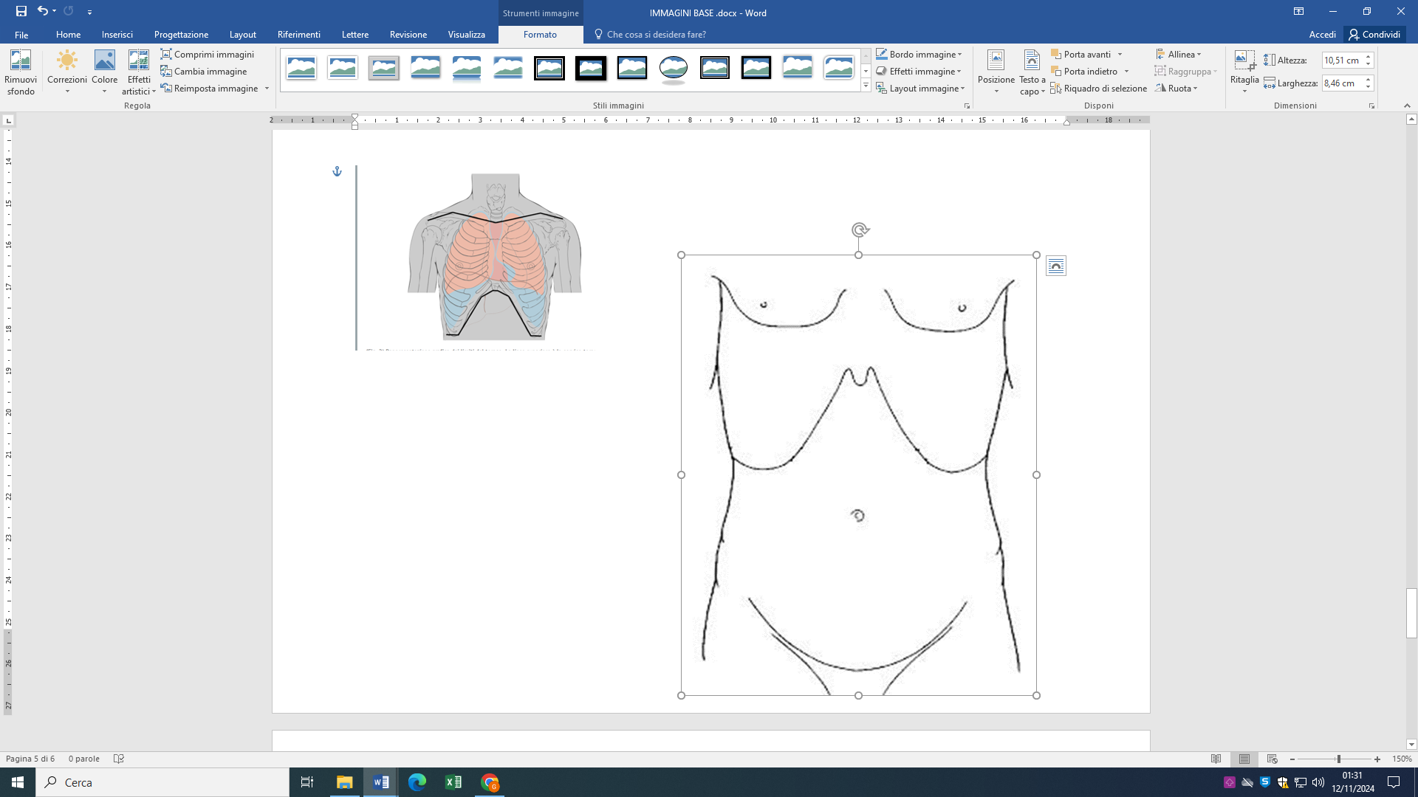 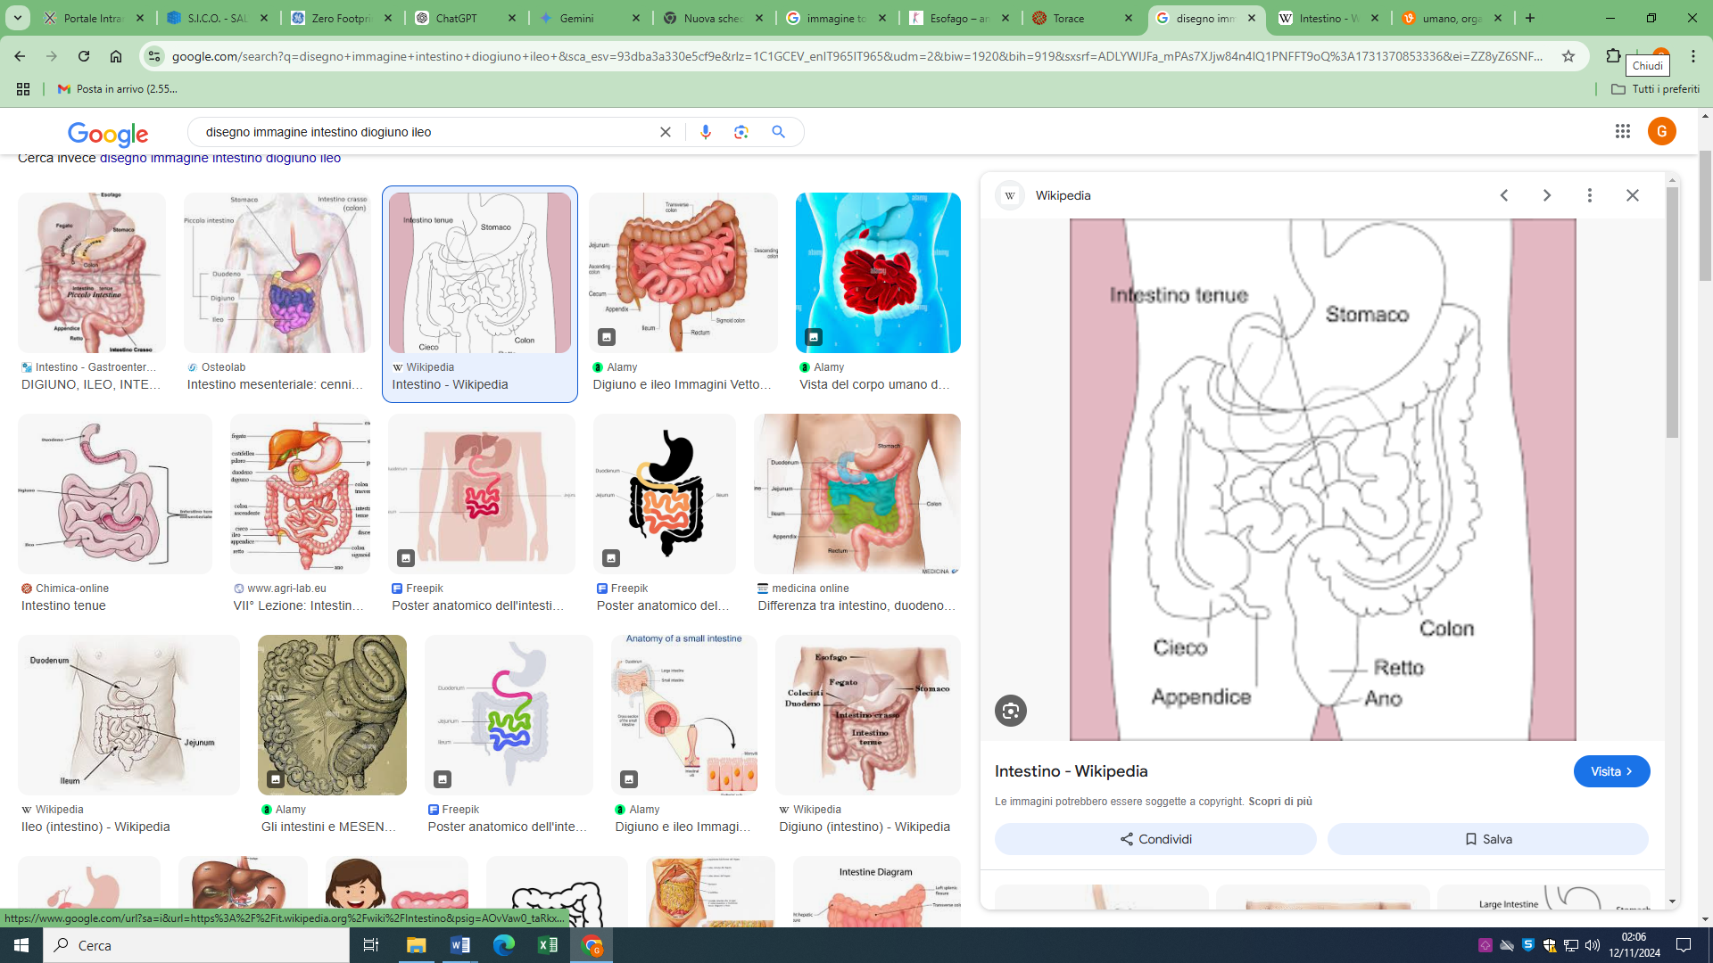

Fonte: https://it.wikipedia.org/wiki/Intestino

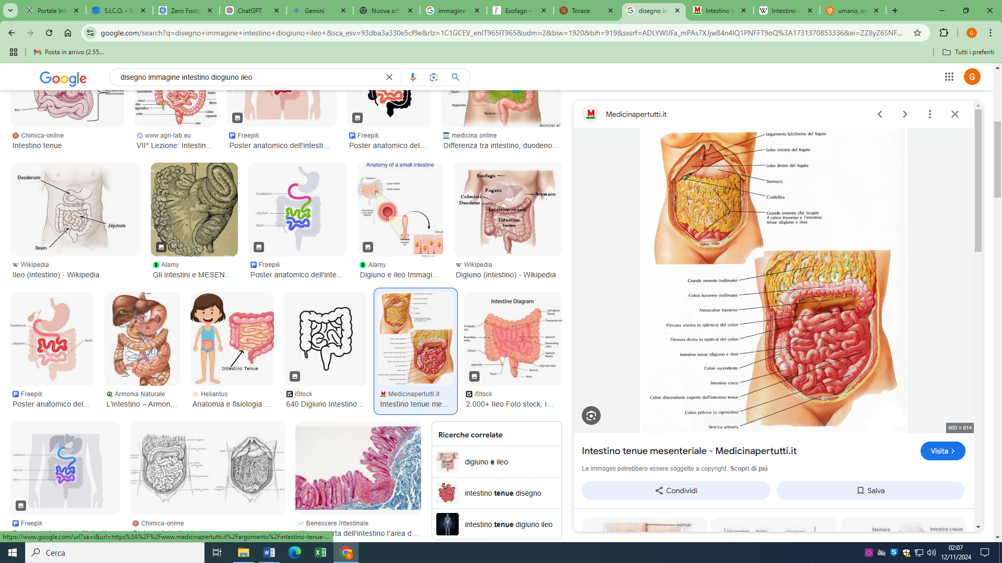

Fonte: https://www.medicinapertutti.it/argomento/intestino-tenue-mesenteriale/

**RIFERIMENTI BIBLIOGRAFICI**

* Small Bowel Resection. [Updated 2022 Sep 19].Clatterbuck B, Moore L. Treasure Island (FL): StatPearls Publishing; 2023 Jan. Available from: <https://www.ncbi.nlm.nih.gov/books/NBK507896/>
* Bologna guidelines for diagnosis and management of adhesive small bowel obstruction (ASBO): 2017 update of the evidence-based guidelines from the world society of emergency surgery ASBO working group. Ten Broek, R.P.G., Krielen, P., Di Saverio, S. et al. World J Emerg Surg 13, 24 (2018). https://doi.org/10.1186/s13017-018-0185-2
* Acute mesenteric ischemia: guidelines of the World Society of Emergency Surgery Miklosh Bala,, Jeffry Kashuk , Ernest E. Moore ,et al. [Guidelines | World Society of Emergency Surgery (wses.org.uk)](https://www.wses.org.uk/guidelines)
* European Crohn’s and Colitis Organisation [ECCO], ECCO Guidelines on Therapeutics in Crohn’s Disease: Surgical Treatment,Michel Adamina et al, *Journal of Crohn's and Colitis*, Volume 14, Issue 2, February 2020, Pages 155–168, <https://doi.org/10.1093/ecco-jcc/jjz187>
* Consensus on Surgery for Crohn's Disease. J Crohns Colitis. Bemelman WA et al,2018 Jan 5;12(1):1-16. doi: 10.1093/ecco-jcc/jjx061. PMID: 28498901.
* [Linee guida 2021 Neoplasie Neuroendocrine - AIOM](https://www.google.com/url?sa=t&rct=j&q=&esrc=s&source=web&cd=&ved=2ahUKEwivxaHS5O_9AhWG_bsIHQ-OAAEQFnoECDMQAQ&url=https%3A%2F%2Fwww.aiom.it%2Fwp-content%2Fuploads%2F2020%2F10%2F2020_LG_AIOM_Neuroendocrini.pdf&usg=AOvVaw0koX9-b_KIaacQR5Km4ouW)
* Linee guida 2021 Sarcomi dei tessuti molli e GIST- AIOM
* Anastomotic Leaks After Small- and Large-Bowel Surgery: Diagnostic Performance of CT and the Importance of Intraluminal Contrast Administration. AJR Am J Roentgenol.Samji KB, Kielar AZ, Connolly M, Fasih N, Doherty G, Chung A, Hache E. 2018 Jun;210(6):1259-1265. doi: 10.2214/AJR.17.18642. Epub 2018 Apr 9. PMID: 29629802.
* Anastomotic leaks after intestinal anastomosis: it's later than you think. Hyman N, Manchester TL, Osler T, Burns B, Cataldo PA. Ann Surg. 2007 Feb;245(2):254-8. doi: 10.1097/01.sla.0000225083.27182.85. PMID: 17245179; PMCID: PMC1876987.
* Medical Management of the Surgical Patient (Third Edition). Chapter 9 - Gastrointestinal Complications in the Postoperative Period,. JOHN A. EVANS, DAVID G. FORCIONE, LAWRENCE S. FRIEDMAN. Editor(s): Geno J. Merli, Howard H. Weitz. W.B. Saunders, 2008. Pages 275-347, ISBN 9781416023852. <https://doi.org/10.1016/B978-141602385-2.50010-X>.
* ABDOMINAL INTESTINAL FISTULAS.Michael R B, Keighley, Norman S Williams, James M Church, Lars Pahlman, John H Scholefield, Nigel A Scott Surgery of the Anus, Rectum & Colon (Third Edition), W.B. Saunders, 2008. Pages 2169-2214. ISBN 9780702027239. <https://doi.org/10.1016/B978-0-7020-2723-9.50057-9>.
* Alan L. Buchman, Chapter 103 - Short Bowel Syndrome. Editor(s): Mark Feldman, Lawrence S. Friedman, Lawrence J. Brandt, Sleisenger and Fordtran's Gastrointestinal and Liver Disease (Ninth Edition), W.B. Saunders, 2010, Pages 1779-1795.e3. ISBN 9781416061892. https://doi.org/10.1016/B978-1-4160-6189-2.00103-7.
* Diagnostic yield of capsule endoscopy for small bowel arteriovenous malformations in patients with hereditary hemorrhagic telangiectasia: a systematic review and meta-analysis. Authors Kevin Singh et al.
* The role of open abdomen in non-trauma patient: WSES Consensus Paper Federico Coccolini, Giulia Montori et al. [Guidelines | World Society of Emergency Surgery (wses.org.uk)](https://www.wses.org.uk/guidelines)
* The open abdomen in trauma and non-trauma patients: WSES guidelines Federico Coccolini, Derek Roberts et al., [Guidelines | World Society of Emergency Surgery (wses.org.uk)](https://www.wses.org.uk/guidelines)
* Laparoscopic versus open adhesiolysis for adhesive small bowel obstruction (LASSO): an international, multicentre, randomised, open-label trial- [Ville Sallinen](https://pubmed.ncbi.nlm.nih.gov/?term=Sallinen+V&cauthor_id=30765264) , [Salomone Di Saverio](https://pubmed.ncbi.nlm.nih.gov/?term=Di+Saverio+S&cauthor_id=30765264) et al.Randomized Controlled Trial ,Lancet Gastroenterol Hepatol,. 2019 Apr;4(4):278-286. doi: 10.1016/S2468-1253(19)30016-0. Epub 2019 Feb 12. [Laparoscopic versus open adhesiolysis for adhesive small bowel obstruction (LASSO): an international, multicentre, randomised, open-label trial - PubMed (nih.gov)](https://pubmed.ncbi.nlm.nih.gov/30765264/)
* Laparoscopic feeding jejunostomy: a systematic review, [I J M Han-Geurts](https://pubmed.ncbi.nlm.nih.gov/?term=Han-Geurts+IJ&cauthor_id=15920697) [1](https://pubmed.ncbi.nlm.nih.gov/15920697/#affiliation-1), [A Lim](https://pubmed.ncbi.nlm.nih.gov/?term=Lim+A&cauthor_id=15920697), [T Stijnen](https://pubmed.ncbi.nlm.nih.gov/?term=Stijnen+T&cauthor_id=15920697), [H J Bonjer](https://pubmed.ncbi.nlm.nih.gov/?term=Bonjer+HJ&cauthor_id=15920697).Review,Surg Endosc. 2005 Jul;19(7):951-7. doi: 10.1007/s00464-003-2187-7. Epub 2005 May 12., [Laparoscopic feeding jejunostomy: a systematic review - PubMed (nih.gov)](https://pubmed.ncbi.nlm.nih.gov/15920697/)
* Laparoscopic duodenojejunostomy for superior mesenteric artery syndrome: intermediate follow-up results and a review of the literature, [Julietta Chang](https://link.springer.com/article/10.1007/s00464-016-5088-2#auth-Julietta-Chang), [Mena Boule](https://link.springer.com/article/10.1007/s00464-016-5088-2#auth-Mena-Boules) et al. [Surgical Endoscopy](https://link.springer.com/journal/464) (2017) [Laparoscopic duodenojejunostomy for superior mesenteric artery syndrome: intermediate follow-up results and a review of the literature | SpringerLink](https://link.springer.com/article/10.1007/s00464-016-5088-2)
* Stapled versus handsewn intestinal anastomosis in emergency laparotomy: a systemic review and meta-analysis[David N Naumann](https://pubmed.ncbi.nlm.nih.gov/?term=Naumann+DN&cauthor_id=25731781) [1](https://pubmed.ncbi.nlm.nih.gov/25731781/#affiliation-1), [Aneel Bhangu](https://pubmed.ncbi.nlm.nih.gov/?term=Bhangu+A&cauthor_id=25731781) [2](https://pubmed.ncbi.nlm.nih.gov/25731781/#affiliation-2), [Michael Kelly](https://pubmed.ncbi.nlm.nih.gov/?term=Kelly+M&cauthor_id=25731781) [3](https://pubmed.ncbi.nlm.nih.gov/25731781/#affiliation-3), [Douglas M Bowley](https://pubmed.ncbi.nlm.nih.gov/?term=Bowley+DM&cauthor_id=25731781) [1](https://pubmed.ncbi.nlm.nih.gov/25731781/#affiliation-1)Surgery. 2015 Apr;157(4):609-18. doi: 10.1016/j.surg.2014.09.030. Epub 2015 Feb 27. Stapled versus handsewn intestinal anastomosis in emergency laparotomy: A systemic review and meta-analysis - Surgery (surgjournal.com)
* Hand suture versus stapler for closure of loop ileostomy--a systematic review and meta-analysis of randomized controlled trials.[Thorsten Löffler](https://pubmed.ncbi.nlm.nih.gov/?term=L%C3%B6ffler+T&cauthor_id=25539702) [1](https://pubmed.ncbi.nlm.nih.gov/25539702/#affiliation-1), [Inga Rossion](https://pubmed.ncbi.nlm.nih.gov/?term=Rossion+I&cauthor_id=25539702), [Käthe Gooßen](https://pubmed.ncbi.nlm.nih.gov/?term=Goo%C3%9Fen+K&cauthor_id=25539702), [Daniel Saure](https://pubmed.ncbi.nlm.nih.gov/?term=Saure+D&cauthor_id=25539702), [Jürgen Weitz](https://pubmed.ncbi.nlm.nih.gov/?term=Weitz+J&cauthor_id=25539702), [Alexis Ulrich](https://pubmed.ncbi.nlm.nih.gov/?term=Ulrich+A&cauthor_id=25539702), [Markus W Büchler](https://pubmed.ncbi.nlm.nih.gov/?term=B%C3%BCchler+MW&cauthor_id=25539702), [Markus K Diener](https://pubmed.ncbi.nlm.nih.gov/?term=Diener+MK&cauthor_id=25539702) Review, Langenbecks Arch Surg. 2015 Feb;400(2):193-205. doi: 10.1007/s00423-014-1265-8. Epub 2014 Dec 25. [Hand suture versus stapler for closure of loop ileostomy--a systematic review and meta-analysis of randomized controlled trials - PubMed (nih.gov)](https://pubmed.ncbi.nlm.nih.gov/25539702/)
* The efficacy of ileostomy after laparoscopic rectal cancer surgery: a meta-analysis
* [Yu Mu](https://pubmed.ncbi.nlm.nih.gov/?term=Mu+Y&cauthor_id=34732226) [#](https://pubmed.ncbi.nlm.nih.gov/34732226/#equal-contrib-explanation) [1](https://pubmed.ncbi.nlm.nih.gov/34732226/#affiliation-1), [Linxian Zhao](https://pubmed.ncbi.nlm.nih.gov/?term=Zhao+L&cauthor_id=34732226) [#](https://pubmed.ncbi.nlm.nih.gov/34732226/#equal-contrib-explanation) [1](https://pubmed.ncbi.nlm.nih.gov/34732226/#affiliation-1), [Hongyu He](https://pubmed.ncbi.nlm.nih.gov/?term=He+H&cauthor_id=34732226) [2](https://pubmed.ncbi.nlm.nih.gov/34732226/#affiliation-2), [Huimin Zhao](https://pubmed.ncbi.nlm.nih.gov/?term=Zhao+H&cauthor_id=34732226) [2](https://pubmed.ncbi.nlm.nih.gov/34732226/#affiliation-2), [Jiannan Li](https://pubmed.ncbi.nlm.nih.gov/?term=Li+J&cauthor_id=34732226) [3](https://pubmed.ncbi.nlm.nih.gov/34732226/#affiliation-3) World J Surg Oncol. 2021 Nov 4;19(1):318. doi: 10.1186/s12957-021-02432-x. [The efficacy of ileostomy after laparoscopic rectal cancer surgery: a meta-analysis | World Journal of Surgical Oncology | Full Text (biomedcentral.com)](https://wjso.biomedcentral.com/articles/10.1186/s12957-021-02432-x)
* Risk factors for readmission with dehydration after ileostomy formation: A systematic review and meta-analysis [Chen Liu](https://pubmed.ncbi.nlm.nih.gov/?term=Liu+C&cauthor_id=33539646) [1](https://pubmed.ncbi.nlm.nih.gov/33539646/#affiliation-1), [Sameer Bhat](https://pubmed.ncbi.nlm.nih.gov/?term=Bhat+S&cauthor_id=33539646) [1](https://pubmed.ncbi.nlm.nih.gov/33539646/#affiliation-1), [Puja Sharma](https://pubmed.ncbi.nlm.nih.gov/?term=Sharma+P&cauthor_id=33539646) [1](https://pubmed.ncbi.nlm.nih.gov/33539646/#affiliation-1), [Lance Yuan](https://pubmed.ncbi.nlm.nih.gov/?term=Yuan+L&cauthor_id=33539646) [1](https://pubmed.ncbi.nlm.nih.gov/33539646/#affiliation-1), [Gregory O'Grady](https://pubmed.ncbi.nlm.nih.gov/?term=O%27Grady+G&cauthor_id=33539646) [1](https://pubmed.ncbi.nlm.nih.gov/33539646/#affiliation-1), [Ian Bissett](https://pubmed.ncbi.nlm.nih.gov/?term=Bissett+I&cauthor_id=33539646) [1](https://pubmed.ncbi.nlm.nih.gov/33539646/#affiliation-1)Colorectal Dis. 2021 May;23(5):1071-1082. doi: 10.1111/codi.15566. Epub 2021 Feb 24. [Risk factors for readmission with dehydration after ileostomy formation: A systematic review and meta‐analysis - Liu - 2021 - Colorectal Disease - Wiley Online Library](https://onlinelibrary.wiley.com/doi/10.1111/codi.15566)
* Chirurgia del diverticolo ileale D. Moszkowicz, D. Massalou, E.J. Voiglio © 2015 Elsevier Masson SAS. [Trattato di chirurgia addominale EMC Tecniche Chirurgiche (emc-italia.com)](https://www.emc-italia.com/emc-tecniche-chirurgiche-chirurgia-addominale)
* Complicanze delle anomalie embriologiche della rotazione intestinale: gestione nell’adulto M. Peycelon, H. Kotobi. © 2013 Elsevier Masson SAS. [Trattato di chirurgia addominale EMC Tecniche Chirurgiche (emc-italia.com)](https://www.emc-italia.com/emc-tecniche-chirurgiche-chirurgia-addominale)
* Enterostomie chirurgiche G. Godiris-Petit, P. Leyre, C. Trésallet, F. Ménégaux. © 2011 Elsevier Masson SAS. [Trattato di chirurgia addominale EMC Tecniche Chirurgiche (emc-italia.com)](https://www.emc-italia.com/emc-tecniche-chirurgiche-chirurgia-addominale)
* Occlusioni acute del tenue dell’adulto C. Trésallet, B. Royer, F. Menegaux. © 2012 Elsevier Masson SAS. [Trattato di chirurgia addominale EMC Tecniche Chirurgiche (emc-italia.com)](https://www.emc-italia.com/emc-tecniche-chirurgiche-chirurgia-addominale)
* Trattamento chirurgico delle ernie interne A. Echaïeb, L. Hrarat, H. Kotobi © 2013 Elsevier Masson SAS [Trattato di chirurgia addominale EMC Tecniche Chirurgiche (emc-italia.com)](https://www.emc-italia.com/emc-tecniche-chirurgiche-chirurgia-addominale)
* Gestione chirurgica dell’ischemia gastrointestinale F. Brunetti, H. Kobeiter, Y. Le Baleur, J. Marzelle © 2017 Elsevier Masson SAS. [Trattato di chirurgia addominale EMC Tecniche Chirurgiche (emc-italia.com)](https://www.emc-italia.com/emc-tecniche-chirurgiche-chirurgia-addominale)